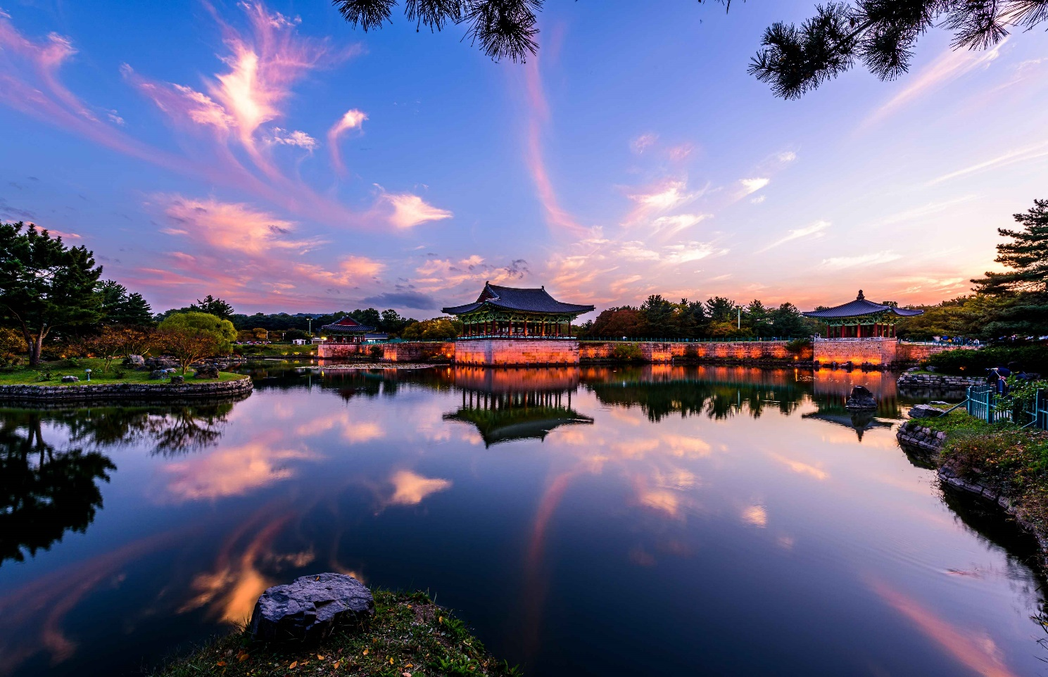**SEMANA PERFECTA EN COREA**

|  |
| --- |
| Visitando: Jeonju – Busan – Gyeongju – Seúl  Salidas: Domingos del 29 de Septiembre al 01 de Diciembre del 2024. Salidas garantizadas con guía de habla hispana  Duración: 07 días / 06 noches (opera mínimo 2 personas)  Alimentos 07 desayuno y 06 almuerzos |

**ITINERARIO DE VIAJE:**

**Día 1 Incheon – Jeonju**

Llegando al Aeropuerto Internacional de Incheon (ICN, 6AM hora local), encuentro con el guía coreano de habla hispana. Salida hacía a Jeonju (tres horas y media aprox de trayecto) y durante el traslado pasaremos a un Hyugeso (Parada de descanso en la autopista) para tomar el ***desayuno incluido***. Llegando a Jeonju visitaremos Aldea Hanok, conocida por su ambiente especial con las casas tradicionales de Corea. Pueden disfrutar Barrio Murales de Jeonju cerca del Aldea Hanok. ***Almuerzo incluido.***

Check-in en el hotel. En la noche, visitaremos el mercado nocturno de Jeonju donde puedan sentir un ambiente dinámico y probar comida callejera de Corea. Cena NO incluida. Alojamiento en Jeonju.

**Día 2 Jeonju – Busan**

***Desayuno*** en el hotel. Check-out en el hotel. Salida hacía Busan (tres horas y media aprox de trayecto).

***Almuerzo incluido*** en Busan, tomaremos Songdo Teleférico Marítimo(incluido), el que pasa encima del mar y los pasajeros pueden disfrutar el paisaje a través del piso de cristal de la cabina. Continuaremos el recorrido al Puerto Busan, Yeoungdodaegyo, que es el puente basculante, y la tienda de Samjin Eomuk, que es una comida típica de Busan hecha con pasta de pescado. Check-in en el hotel.

Cena NO incluida en el Mercado Tradicional de Haeundae. En la noche, pueden disfrutar su tiempo libre en la playa famosa de Haeundae. Después, podrán visitar The Bay 101 para un recorrido en yate opcional*, en el que se puede admirar el panorama maravilloso de APEC House, Puente Gwangan, Marine City etc. Alojamiento en Busan.

Tour Opcional: Recorrido de una hora en yate en The Bay 101 con guía acompañante de habla hispana. Min 2 pax

**Día 3 Busan - Gyeongju**

***Desayuno incluido*** en el hotel. Check-out en el hotel. Empezaremos el recorrido visitando el Templo Haedong Yonggungsa, que es el templo más representativo y único en Corea que está al lado del mar. Visitaremos BEXCO, CENTUM CITY. Salida hacia Gyeongju (hora y media aprox de trayecto).

Gyengju es la ciudad que contiene muchos sitios históricos nombrados Patrimonios Mundiales de UNESCO. ***Almuerzo incluido.*** Check-in en el hotel. Haremos el recorrido en Gyeongju visitando Lago Bomun, Parque Daereungwon(Patrimonio Mundial de UNESCO), y Tumba Real Cheonmachong (Patrimonio Mundial de UNESCO). Pasaremos un tiempo libre en la Calle Hwangridan-gil, donde puedan disfrutar los platillos callejeros de Corea y compras. Cena NO incluida. El recorrido nocturno de Antiguo Observatorio Cheomseongdae (Patrimonio Mundial de UNESCO), Palacio Donggung (Patrimonio Mundial de UNESCO) y estanque Wolji (Patrimonio Mundial de UNESCO), Puente Woljeonggyo. Podrán ver las vistas nocturnas con los edificios tradicionales de Corea. Alojamiento en Gyeongju.

**Día 4 Gyeongju – Seúl**

***Desayuno incluido*** en el hotel. Check-out en el hotel. Visitaremos el Templo Budista Bulguksa (Patrimonio Mundial de UNESCO) y Gruta Budista Seokguram(Patrimonio Mundial de UNESCO). Salida a Seúl (cuatro horas y media aprox de trayecto), durante el traslado pasaremos a un Hyugeso (Parada de descanso en la autopista) para tomar el ***almuerzo incluido***. Llegando a Seúl, Check-in en el hotel. Descanso y cena NO incluida.

*Tour opcional: Iremos a la Torre N Seoul en la noche, una torre icónica de la ciudad. Podrán disfrutar la vista nocturna de la capital de Corea. Pasaremos un tiempo libre disfrutando la vida nocturna en Seúl. Alojamiento en Seúl. Duración dos horas y media. Incluye tarjeta de movilidad con saldo en transporte público, entrada a mirador Torre N Seoul, Boleto Teleférico Torre N Seoul, Guía acompañante de habla hispana

**Día 5 Seúl**

***Desayuno*** en el hotel. Durante la estancia en Seúl, vamos a trasladarnos en transportes públicos con tarjeta de movilidad T-money.(incluido) El sistema de transportes públicos de Corea es muy conocido por su infraestructura desarrollada y tecnología, además como la capital, Seúl, es una de las ciudades más congestionadas del mundo podremos evitar el tráfico viajando en transportes públicos como un coreano local. Iniciaremos el recorrido desde el Barrio Insa-dong. Luego seguiremos al Palacio Real Gyeongbokgung. Y la renta de Hanbok(atuendo tradicional de Corea)(incluido) está incluida en el recorrido para sus fotos inolvidables. ***Almuerzo incluido.*** Continuaremos a la Plaza Seúl (Antigua Municipalidad de Seúl), Myeong-dong, el lugar famoso para las compras de artículos coreanos tales como ropa y cosméticos, Avenida Eulji-ro, que es un barrio popular entre los jóvenes coreanos en estos días. Cena NO incluida. Daremos un paseo por el Arroyo Cheonggyecheon en la noche. Alojamiento en Seúl.

**Día 6 Seúl**

***Desayuno*** en el hotel. El Museo Nacional de Corea, donde podrán encontrar muchos legados de diferente cultura e historia. Los viajeros apreciarán los contenidos del Museo de manera individual y libre por 2 a 3 hrs. ***Almuerzo incluido***. Vamos a ir a COEX, donde puedan visitar la Biblioteca Byeolmadang en Starfield. En la noche, tomaremos el yate Golden Blue Marina(incluido) para el recorrido de Fuente Arco Iris Láser Show en el Río Han. Tomaremos la cena NO incluida y el tiempo en el Parque de Río Han como una escena de K-Drama. Alojamiento en Seúl

**Día 7 Seúl – Incheon**

Check-out en el hotel. Por la salida temprana del hotel, el ***desayuno*** se ofrecerá durante el traslado (aprox de una hora y media) con Sándwich coreano o Kimbap. Llegada al Aeropuerto Internacional ICN.

**Fin de los servicios**.

**HOTELES PREVISTOS O SIMILARES:**

|  |  |
| --- | --- |
| Ciudad | Turista Superior |
| JEONJU | Lahan Hotel, Ggotsim O Dabin (o similar) |
| BUSAN | Silla Stay Haeundae (o similar) |
| GYEONGJU | Comodore Hotel (o similar) |
| SEÚL | Seoul Ibis Ambassador Hotel Insadong (o similar) |

**PRECIO POR PERSONA POR NOCHE EN USD:**

|  |  |  |
| --- | --- | --- |
| Salidas: Domingos | SGL | DBL |
| 29/Sept /24 -01/Dic/24 | USD 5,362 | USD 4,682 |

**ACTIVIDADES OPCIONALES. PRECIO POR PERSONA**

|  |  |
| --- | --- |
| Recorrido en yate The Bay 101, Busan | PVP |
| Actividad ideal para admirar el panorama maravilloso de APEC House, Puente Gwangan, Marine City etc  Incluye boleto de yate, guía acompañante de habla hispana  Duración una hora | USD 125 |

|  |  |
| --- | --- |
| Recorrido de la Torre N Seoul | PVP |
| Visita a Torre N Soul, donde disfrutar la vista nocturna de la capital de Corea.  Incluye tarjeta de movilidad con saldo para transporte público, entrada al mirador, boleto para teleférico Torre N Seoul y guía acompañante en habla hispana.  Duración dos horas y media | USD 111 |

**EL PRECIO INCLUYE**

* Asistencia a la llegada y salida en el aeropuerto de ICN (Seúl) por guía coreano de habla hispana
* Traslados de llegada y salida del aeropuerto de ICN (Seúl)
* Hospedaje en hoteles 3* o 4* en Hab DBL o TPL con desayuno
* Traslado privado entre ciudades y visitas
* Traslado en Transporte público en Seúl
* Tarjeta de movilidad T Money con recarga de saldo
* Guía coreano de habla española durante todo el itinerario
* Almuerzos de todo el itinerario
* Entradas a los lugares de visita
* Recorrido en Songdo Teleférico Marítimo en cabina de cristal
* Renta de Hanbok (atuendo tradicional coreano) para el recorrido en el Palacio Gyeongbbokgung
* Recorrido en Yate Golden Blue Marina con Fuente Arco Iris Láser Show

**EL PRECIO NO INCLUYE**

* Vuelos Internacionales
* Cenas
* Bebidas, propinas, gastos personales
* Recorrido en Yate The Bay 101 (actividad opcional)
* Recorrido en Torre N- Seoul (actividad opcional)
* Ningún otro servicio no mencionado

**NOTAS DE OPERACIÓN:**

* Son tarifas de tour grupal que se realiza con guía en español
* En caso de que el tour se lleve a cabo con dos pasajeros, puede ser que la persona que proporcione el servicio de guía sea el que conduce el vehículo
* Dependiendo del número final de participantes en el tour, puede cambiar el tipo de vehículo.
* Cada persona puede llevar hasta dos piezas de equipaje documentado y 1 de mano
* Todos los tours son dados únicamente en idioma español y no se mezclan con otros idiomas
* Tarifas válidas hasta diciembre 2024.
* Los precios están sujetos a cambio sin previo aviso debido a valoración de Tipo de Cambio
* En caso de solicitar un upgrade de habitación, se les informará el cargo adicional según la disponibilidad del hotel
* Si algunos hoteles no ofrecen temporalmente servicio de desayuno, se proporcionará el servicio en la cafetería del hotel u otro lugar

**NOTAS IMPORTANTES:**

* Tarifas expresadas por persona, en dólares americanos pagaderos en Moneda Nacional al tipo de cambio del día de su pago indicado por Tourmundial, sujetas a cambios sin previo aviso y a disponibilidad al momento de reservar
* Tourmundial México se reserva el derecho de ajustar los precios en cualquier momento en caso de un aumento de precio por combustible aplicado por las compañías de transporte.
* Es responsabilidad del pasajero proveerse de los pasaportes o documentos de migración requeridos por las autoridades de los Estados Unidos Mexicanos y de los países de destino o de tránsito, tales como visas, permisos sanitarios, permisos notariados para menores viajando solos o con un tutor, etc. Tourmundial brindará asesoría y apoyo para le gestión de todos los documentos necesarios.
* La vigencia de su pasaporte deberá tener mínimo seis meses a partir de la fecha de la finalización de su viaje.
* Los horarios de registro de entrada (Check-In) y salida (Check Out) de los hoteles están sujetos a las formalidades de cada hotel, pudiendo tener los siguientes horarios: Check In 14:00 Hrs. y Check Out 12:00 Hrs. (Mañana). En caso de que la llegada fuese antes del horario establecido, existe la posibilidad de que la habitación no sea facilitada hasta el horario correspondiente. Si su avión regresa por la tarde, el hotel podrá mantener sus pertenencias.
* El orden de los servicios previstos mencionados en este itinerario podría modificarse en función de la disponibilidad terrestre o condiciones climáticas del lugar, pero siempre serán dadas conforme fueron adquiridas.
* Los servicios incluidos en este documento son proporcionados como servicios regulares, sujetos a horarios preestablecidos que se brindan junto a otros pasajeros. Para servicios en privado, consultar precios.
* El itinerario está sujeto a cambios dependiendo de condiciones climáticas y en las carreteras.
* Salidas garantizadas con un mínimo de 2 personas y un máximo de 30 personas
* Para obtener los términos y condiciones completos, consúltenos
* En caso de cancelación solicitada dentro de los 7 días posteriores al pago del depósito: se reembolsará el monto total.
* En caso de cancelación después de los 8 días desde el pago del depósito: se cobrará 20% del monto total por la penalidad,

**AVISO DE PRIVACIDAD:**

En cumplimiento por lo dispuesto en el artículo 15 de la Ley Federal de Protección de datos Personales en Posesión de los Particulares (LFPDPPP), le informamos que sus datos personales que llegase a proporcionar de manera libre y voluntaria a través de este o cualquier otro medio estarán sujetos a las disposiciones del Aviso de Privacidad de TourMundial el cual puede ser consultado en el sitio web: [www.tourmundial.mx](http://www.tourmundial.mx/)

**VIGENCIA 29 DE SEPTIEMBRE AL 01 DE DICIEMBRE DEL 2024**

|  |
| --- |
| **POLÍTICAS DE CANCELACIÓN** |
| - En caso de cancelación solicitada 60 días antes de la fecha de salida del viaje: se cobrará 20% del monto total por la penalidad.  - En caso de cancelación solicitada 45 días antes de la fecha de salida del viaje: se cobrará 30% del monto total por la penalidad.  - En caso de cancelación solicitada 30 días antes de la fecha de salida del viaje: se cobrará 40% del monto total por la penalidad.  - En caso de cancelación solicitada 9 días antes de la fecha de salida del viaje: se cobrará 50% del monto total por la penalidad.  - En caso de cancelación solicitada 4 días antes de la fecha de salida del viaje: se cobrará 100% del monto total por la penalidad. |

**El presente documento es de carácter informativo, más no una confirmación.**